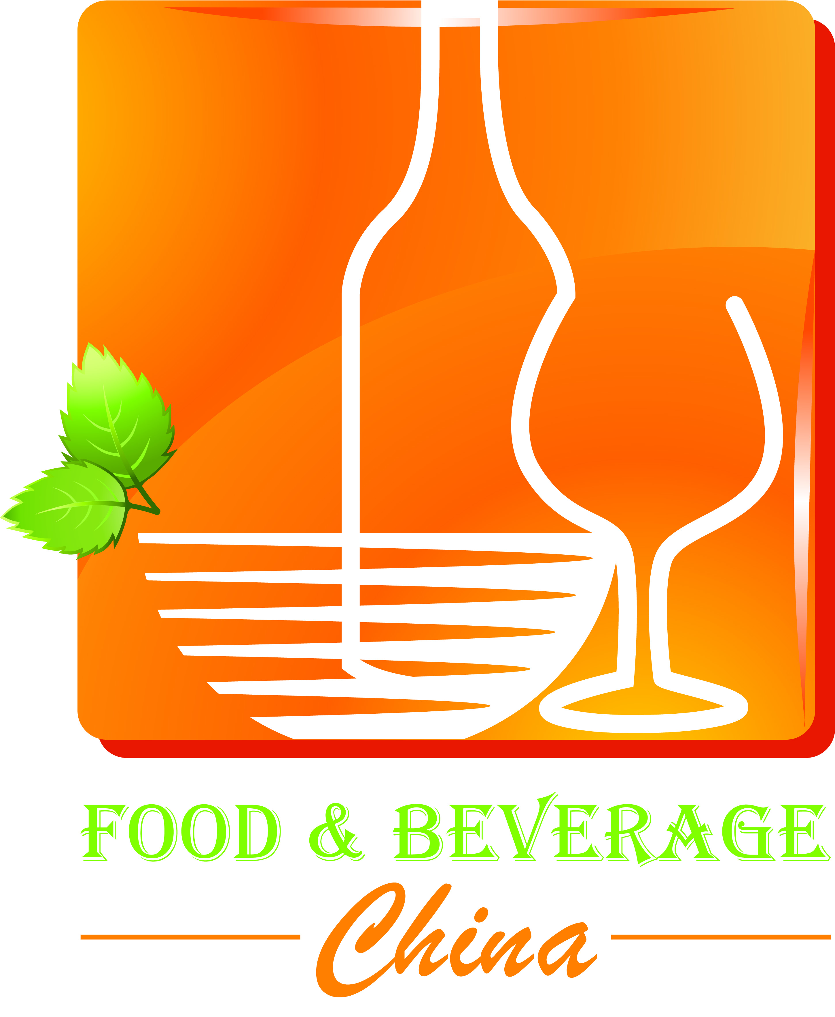
2015中国国际食品及饮料博览会
China International food and beverage Expo 2015
时间：2015年7月10-12日
Date: July 10th-12th
地点：北京·中国国际展览中心（老馆）
Venue: Beijing,China International Exhibition Center (Old Venue)
食博会& 饮博会
www.spylexpo.com

近千家商超采购团体对接平台
批准单位：
中国国际贸易促进委员会
主办单位：
中国国际贸易促进委员会贸易推广交流中心 中国国际贸易促进委员会经济信息部
承办单位：
北京雅文展览有限公司
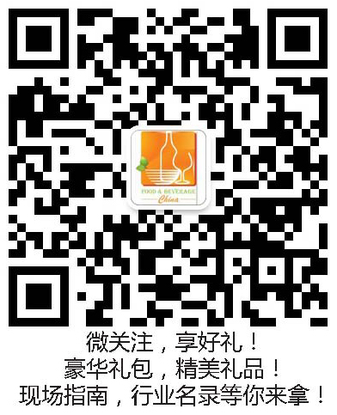
60多个国家和地区的1,132家参展商
30,000平米展出面积、45,000名专业观众
打造中国乃至亚洲最具影响力的食品饮料行业盛会

【展会背景】
中国是名副其实的食品生产和食品消费大国，近年来，发生的食品安全事故对广大人民群众的身体健康和生理安全构成了潜在的风险，也成为社会关注的焦点，中国食品工业正面临着将食品大国转变为食品安全强国的形势。随着《国务院关于加强食品安全工作的决定》、《国家食品安全监管体系“十二五”规划》和《食品安全国家标准“十二五”规划》的相关实施，食品企业的责任越来越重。为了加快食品安全诚信体系建设，进一步提高食品及饮品质量，经中国国际贸易促进委员会批准，由中国国际贸易促进委员会贸易推广交流中心、中国国际贸易促进委员会经济信息部等机构，将于2015年7月10-12日在中国国际展览中心共同主办“2015中国国际食品及饮料博览会”，本届展会将为企业搭建贸易合作、提高企业形象宣传、推广品牌化市场销售，促进行业的技术交流与合作平台。
【日程安排】
7月8-9日：报到布展（请各参展商严格遵守展馆布展规则）
7月10日：开幕仪式、洽谈采购（洽谈采购日不允许现场零售）
7月11-12日：洽谈采购，现场零售（企业零售需签署产品质量保障协议）
7月12日15:00时-20:00时：撤展

【参展范围】
◎粮食加工及其制品； ◎肉及其制品；
◎高端饮品冰激凌； ◎烈酒、啤酒及葡萄酒系列；
◎乳制品及蛋制品； ◎烘焙及糕点类；
◎糖果及其休闲食品； ◎生态果蔬及其制品；
◎海洋水产食品及速冷冻食品； ◎进口食品及咖啡系列；
食博会&饮博会
www.spylexpo.com
◎食用油及调味品； ◎孕幼童食品；
◎豆制品及相关产品； ◎营养及保健食品；
◎腌制及方便食品； ◎特色食品、民族食品；
◎食品机械及包装类； ◎配料及半成品系类；
【展会优势】
※商超、采购商对接
主办方将邀请沃尔玛、家乐福、世纪华联、物美、乐天玛特、京客隆、天客隆、万客隆、麦德龙、华润、西客隆、美廉美、京东、电子商务网购、国外驻华采购商、进出口贸易商、代理商、经销商、130多家国外驻华使馆商务处、连锁店和经营专柜、礼品店、星级酒店、商务会所、酒吧、娱乐场所、西餐厅、各大俱乐部、度假村、干休所等重要团购单位等现场洽谈。
※高强度的广告宣传
主办方将邀请新华社、人民日报、CCTV、经济日报、人民日报、新浪网、搜狐网、人民网、新华网、阿里巴巴等上百家权威媒体对此次展会进行全方位多角度的宣传报道，高强度、高频率地发布本次活动的相关信息，通过信息投递等多种方式第一时间传递给目标观众。
※国际市场优势
主办方中国贸促会已同世界上180多个国家和地区的400多家商会、工商联合会、外贸协会和其他经贸组织保持着联系，与上百个国家与地区的对口组织签署了合作协议，并同一些国家的商会建立了联合商会；同时，中国贸促会还在15个国家和地区设有驻外代表处。
※业界专家交流的良机
主办方将邀请国内外高端食品行业专家共同交流行业最新发展政策和动态，把握国际市场进入标准，了解消费者需求，进一步提高产品质量，提升市场份额。

【收费标准】
标准展位：3mx3m=9㎡； (注：双开口角位 加收10%费用）
国际展区：USD,4000元/展位； 国内展区：RMB 12,800元/展位；
注：标准展位包括地毯、三面围板、公司名称楣板、咨询桌一张、折椅两把、射灯两盏、电源插座一个（特殊用电请事先说明，另行收费）。
空地费用（36㎡起租）：
食博会& 饮博会
www.spylexpo.com
国际展区：USD,400元/㎡；国内展区：RMB 1280元/㎡（36㎡起租）
注：空地不带任何展架及设施，为保障展台搭建质量，请各参展商选择主办方指定搭建商搭建贵司展台，除指定搭建商外不允许任何搭建公司进入场馆。
会刊广告费用：
◇ 封面 ￥25000元 ◇封二 ￥18000元 ◇扉页 ￥18000元
◇ 封底 ￥20000元 ◇封三 ￥15000元 ◇彩色内页 ￥8000元
【技术交流会】
展会期间，组委会将协助参展企业在展览同期举办专场技术交流会，议题及演讲内容由参展商提供，每场听众100-300人，时长20分钟，听众由企业自行邀请，组委会协助宣传组织。交流会费用8000元/场，档期有限，报满为止。
【赞助机会】
为提升企业形象和品牌的知名度，彰显卓越的产品品质，组委会特提供多种战略合作宣传机会，作为战略合作单位参与本届展会，将得到更多的增值服务宣传机会。（赞助详细资料，请致电组委会索取。）
- 首席战略合作单位（仅限1家）；2、战略合作单位（仅限2家）；
3、行业特别协办单位（仅限2家）；4、协办单位（仅限4家）；
5、供应商赞助（不限）；
【组委会秘书处】
北京雅文国际展览有限公司
地址：北京市朝阳区酒仙桥将府家园北里202号楼A223室（100016）
电话：010-63290244 传真：010-84670694
招商部经理：张 涛13260104429 18701649982 QQ:337873272
E-mail: 337873272@qq.com

